Les informations présentes sur la pages d’accueil autour du contenu sont présentes sur toutes les autres pages :

Dépannage à domicile
Votre ordinateur ne vous obéit plus, une web-cam récalcitrante, un logiciel qui plante ou une attaque de virus, pire votre machine est tellement lente que vous songez à en acheter une neuve ?
Apex-assistance spécialiste du dépannage informatique va vous aider !
Je vous écoute, diagnostique le dysfonctionnement, le répare et prends les mesures nécessaires afin que l'incident ne se reproduise pas.
En savoir plus ...

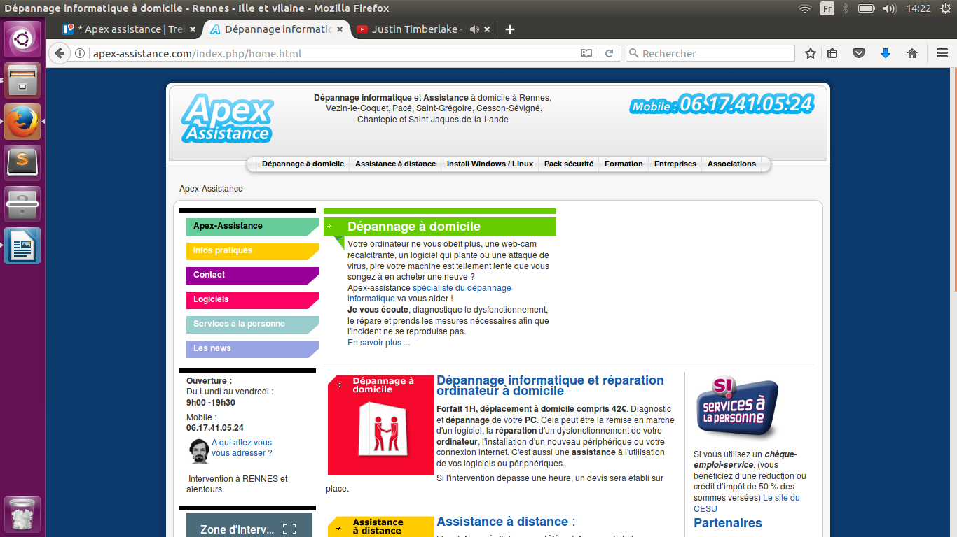

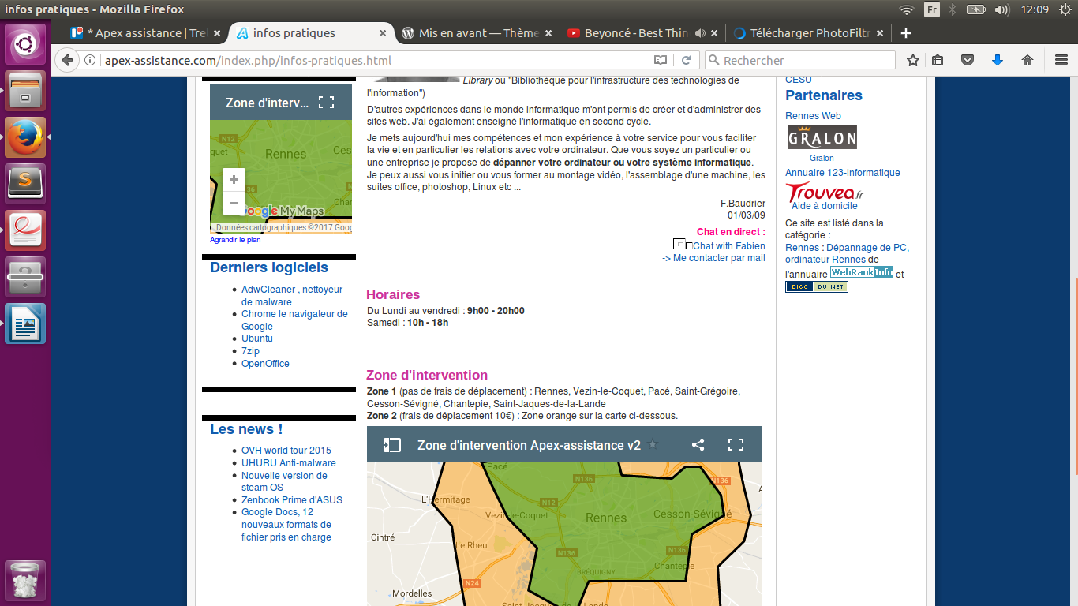

La page d’accueil reprend les principaux services de l’entreprise :

Ces contenus se répètent avec le contenu des pages concernés

Dépannage à domicile
Votre ordinateur ne vous obéit plus, une web-cam récalcitrante, un logiciel qui plante ou une attaque de virus, pire votre machine est tellement lente que vous songez à en acheter une neuve ?
Apex-assistance spécialiste du dépannage informatique va vous aider !
Je vous écoute, diagnostique le dysfonctionnement, le répare et prends les mesures nécessaires afin que l'incident ne se reproduise pas.
En savoir plus ...

Dépannage informatique et réparation ordinateur à domicile
Forfait 1H, déplacement à domicile compris 42€. Diagnostic et dépannage de votre PC. Cela peut être la remise en marche d'un logiciel, la réparation d'un dysfonctionnement de votre ordinateur, l'installation d'un nouveau périphérique ou votre connexion internet. C'est aussi une assistance à l'utilisation de vos logiciels ou périphériques.
Si l'intervention dépasse une heure, un devis sera établi sur place.

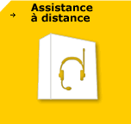
Assistance à distance :
L'assistance à distance ou télémaintenance fait plus que vous guider par téléphone, le technicien prend directement les commandes de votre ordinateur via Internet, et effectue lui même les opérations nécessaires. C'est comme si le technicien était chez vous.
Vous visualisez en direct sur votre écran toutes les étapes de l'intervention.

